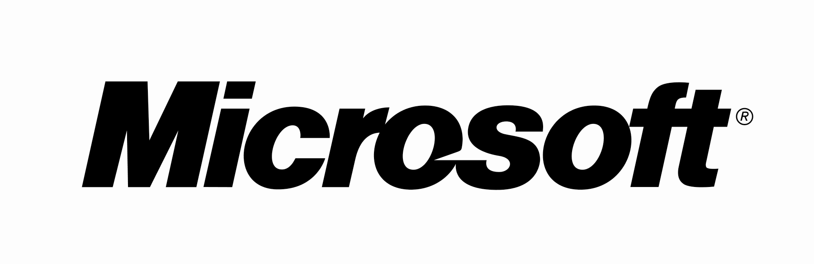

INFORMACJA PRASOWA

Microsoft wśród liderów CRM

Duży sukces rozwiązania z rodziny Microsoft Business Solutions. Microsoft CRM znalazł się w czołówce rozwiązań CRM w raporcie Gartner Group „The Three-Year Total Cost of Ownership for CRM for MSBs”, wiodącej firmy badawczej dostarczającej analizy z dziedziny IT. Z raportu wynika, iż Microsoft Business Solutions-CRM jest postrzegany jako najlepsze rozwiązanie pod względem stosunku wartości do ceny.

Warszawa, 1 marca 2005 – polski oddział Microsoft poinformował o wynikach badania Gartner Group na temat poziomu pełnych kosztów utrzymania, użytkowania i rozbudowy systemów (TCO) CRM dla średnich przedsiębiorstw na przestrzeni trzech lat. TCO to jedna z podstawowych wartości według których firmy dokonują wyboru systemu CRM. Microsoft Business Solutions-CRM zajął w raporcie drugie miejsce. W teście wzięło udział sześciu wiodących dostawców systemów CRM.

„Pięć firm biorących udział w badaniu dostarcza systemy CRM już od wielu lat. Microsoft CRM to produkt stosunkowo nowy, na rynku zachodnim znajduje się dopiero od 2003 roku. W związku z tym zajęcie drugiego miejsca w raporcie Gartner Group można poczytać jako bardzo udany debiut” – powiedział Jacek Chwalisz, szef Microsoft Business Solutions. – „Dodatkowo cieszy nas fakt, iż większość największych integratorów systemów oraz sprzedawców rozwiązań CRM takich jak IBM, SAP, czy Siebel wspiera naszą architekturę .NET, która dzięki temu ma dużą szansę stać się standardem”. Z badania wynika, że system Microsoft CRM zyskał wysokie noty wśród swoich użytkowników. Według Gartner Group jest postrzegany jako najlepszy pod względem stosunku wartości do ceny.

Użytkownicy oceniają rozwiązania CRM: Wartość aplikacji w stosunku do ceny

Sprzedawca | Stosunek zapłaconej ceny do otrzymanej wartości:
Microsoft CRM | 8.9
Salesforce.com | 8.6
Onyx | 8.4
SalesLogix | 8.2
Średnia ocena | 8.1
Pivotal | 7.5
Siebel MME | 7.2

Cechy, dzięki którym Microsoft Business Solutions-CRM zajął tak wysoką pozycję w badaniu Gartnera to:
- Znany i sprawdzony interfejs użytkownika – Microsoft CRM integruje się z wieloma innymi aplikacjami takimi jak: Microsoft Outlook, Word, Excel and Power Point.
- Perspektywiczność – Zastosowane w aplikacji rozwiązania pozwalają na zwiększanie możliwości Microsoft CRM wraz ze zmieniającymi się potrzebami firmy.
- Globalna sieć partnerów firmy Microsoft pomaga klientom w osiąganiu najwyższej wartości biznesowej w przeliczeniu na każdą złotówkę zainwestowaną w system IT.
- Czołowa pozycja na rynku – Premierę Microsoft CRM poprzedziły trzy lata badań i rozwijania produktu. W projekt zaangażowani byli eksperci CRM współpracujący wcześniej z wieloma firmami z tego sektora takimi jak Onyx, Pivotal, Oracle, Siebel, czy Goldmine. Osiągnięto głęboką integrację z pakietem Microsoft Office, SQL Server, Exchange i Biztalk. Jest to jedyne globalnie dostępne rozwiązanie CRM dla średnich przedsiębiorstw. Dostarczaniem go zajmuje się sieć 1 500 partnerów na całym świecie.

Pełna treść raportu Gartner Group znajduje się pod adresem: http://mediaproducts.gartner.com/reprints/microsoft/120575.html

Microsoft jest międzynarodowym producentem oprogramowania komputerowego, aplikacji serwerowych i technologii informatycznych dla klientów indywidualnych, firm i instytucji. W ofercie spółki znajdują się m.in.: system operacyjny Microsoft Windows, oprogramowanie biurowe Microsoft Office System 2003, aplikacje serwerowe Microsoft Windows Server System i technologia Microsoft .Net. Z rozwiązań Microsoft korzystają ludzie i przedsiębiorstwa na całym świecie, realizując swoje potrzeby i możliwości.
Microsoft Corporation powstał w 1975 roku w USA, na polskim rynku odział firmy istnieje od 1992 r. W trakcie swojej 12-letniej obecności w Polsce, firma zaangażowała się w liczne programy edukacyjne i charytatywne. Wśród nich znalazły się takie inicjatywy społeczne jak: „Gniazdo”, „Internet w Szkołach” oraz „Partnerstwo dla Przyszłości”, które obejmują opieką polskie dzieci. Zapraszamy do odwiedzenia polskiej strony firmy Microsoft pod adresem: http://www.microsoft.com/poland/

Microsoft Business Solutions CRM to nowe rozwiązanie przeznaczone dla średnich przedsiębiorstw, którego zadaniem jest usprawnienie działań przedsiębiorstwa w kontekście utrzymania i rozwoju kontaktów z klientami. Polska jest kolejnym krajem, w którym Microsoft Business Solutions CRM ma swoją premierę. Jak wskazują dotychczasowe wyniki handlowe jest to najlepiej sprzedający się produkt z segmentu CRM w historii tego typu rozwiązań. Od czasu inauguracji w 2003 roku używa go już ponad 2500 firm i instytucji w 52 krajach świata. Microsoft Business Solutions CRM oferuje szeroki zestaw narzędzi umożliwiających organizacji podjęcie trafnych decyzji biznesowych, wzrost produktywności pracowników oraz szybki zwrot z inwestycji. Łatwa obsługa i przyjazny interfejs sprawiają, że bardzo dobrze będzie się z nim pracowało osobom, które mają doświadczenia ze zwykłym PC. Zautomatyzowane procesy oszczędzają pracownikom czasochłonnych czynności i dostarczają narzędzia oraz informacje, jakich potrzebują, by efektywnie sprzedawać oraz zapewnić wydajną obsługę. Zaletą rozwiązania jest szybkość implementacji – w odróżnieniu od większości innych aplikacji CRM rozwiązanie Microsoft Business Solutions może być wdrożone w ciągu kilku tygodni, podczas gdy przeciętne dotychczasowe projekty tego typu mogły trwać wiele miesięcy. Microsoft CRM został skonstruowany w ten sposób, iż może być rozbudowywany wraz z rozwojem firmy. Poszczególne moduły, takie jak Sprzedaż czy Obsługa Klienta, mogą być systematycznie dodawane i rozszerzane stosownie do aktualnych potrzeb firm.

Dodatkowych informacji udzielą:

Bartłomiej Danek Radek Jaworski
Microsoft Sp. z o.o. United PR
Al. Jerozolimskie 195 A tel. 0 22 845 24 50
02-222 Warszawa fax: 0 22 845 70 30
tel. 0 22 594 10 00 kom. 0 605 744 644
fax. 0 22 594 10 02 e-mail: r.jaworski@unitedpr.pl

e-mail: bdanek@microsoft.com

